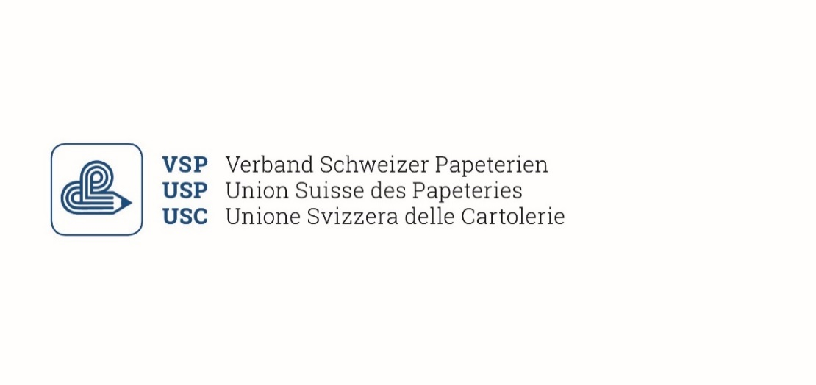

Geschäftsstelle: Honeggrainstrasse 7b | CH- 8630 Rüti | T +41 31 381 66 11 | www.papeterie.ch | info@papeterie.ch

VSP-Fachausbildung mit Blended Learning





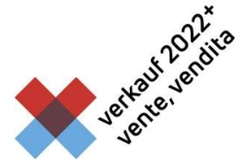

… die ideale Methode für Wieder- und QuereinsteigerInnen sowie alle, die sich im Papeterie-Fachwissen weiterbilden möchten.

Zur Erarbeitung der fachkundlichen Kenntnisse für einen Einstieg in die Papeterie-Branche oder zur Auffrischung nach einem beruflichen Unterbruch bietet der VSP allen Interessierten den Besuch eines regulären überbetrieblichen Kurses an. Im Rahmen einer Regelklasse mit Lernenden im Alter von 16 - 21 Jahren aus verschiedenen Betrieben profitieren Sie wesentlich mehr, als wenn Sie sich alles allein erarbeiten müssen. Die Betreuung durch einen ausgebildeten Tele-Coach des Verbandes während der Online-Phase hilft Ihnen, die Lernziele zu erreichen. Durch die fachliche Unterstützung an den Präsenztagen können Sie Ihr theoretisches Wissen in die Praxis umsetzen und so Erfahrungen sammeln. Der Abschluss des Kurses wird mit dem Kursausweis inklusive der erreichten Note dokumentiert, sodass Sie Ihre erworbene Qualifizierung auch belegen können.

Kurs mit Abschlusszeugnis und Zertifizierung

## Zielgruppe

Dieser Weiterbildungskurs richtet sich an alle MitarbeiterInnen und Interessierten unserer Branche, welche auf der Lernplattform betreut werden und die Präsenztage mit einer üK-Klasse aus Ihrer Region besuchen. Die Betreuung erfolgt durch bestens ausgebildete Coaches des VSP. Die Themen werden im E-Learning durchgearbeitet, anhand der Selbsttests überprüft und durch den Coach mit Arbeitsblättern und Übungen ergänzt.

## Voraussetzungen

Voraussetzung sind Grundkenntnisse im Umgang mit einem PC und dem Internet.

## Der Kurs

Sie werden in eine der bestehenden Klassen der überbetrieblichen Kurse integriert und absolvieren die gesamte Fachausbildung der Branche. Falls Ihr Betrieb auch Lernende ausbildet, können Sie wählen, ob Sie in der gleichen oder in einer anderen Klasse eingeteilt werden wollen.

Die wesentlichen Teile des Kurses:

1. Einführungs-Modul „Quick Start“ (technische Handhabung der Lernplattform)
2. Alle sechs Kursmodule (Themenwelten, Haptik, Daily Business, Analog/Digital, Artwork, Meetings) der Grundausbildung für die PBS-Branche, die jeweils mit einem Präsenztag abgeschlossen werden.
3. Schriftliche Zwischen- und Abschlusstests mit Bewertung in Fach- und Methoden-kompetenz.
4. OPTIONAL: Das siebte Kursmodul Top Seller (mit den Schwerpunkten Verkaufstechnik,

Verkaufsförderung und Werbung)

- 2 -

## Zeitlicher Aufwand

WiedereinsteigerInnen mit Berufserfahrung sollten ca. 1 - 1.5 h pro Woche für das Lernen vorsehen. QuereinsteigerInnen benötigen mehr Zeit und sollten 1.5 - 2.5 h einplanen. Im Weiteren ist es vorteilhaft, wenn Sie im Betrieb des Arbeitgebers eine Ansprechperson haben, welche Sie bei fachlichen Problemen oder bei der Bearbeitung von praktischen Übungen unterstützen kann.

## Abschluss

Der erfolgreiche Abschluss des Kurses wird mit einem Kursausweis und dem Nachweis der Bewertung dokumentiert.

## Dauer Der Kurs-Start für die Grundausbildung findet Mitte September **2023** statt, der Abschluss wird im Februar 2025 sein (= total 50 Kurswochen netto - ordentliche Schulferien und Kursunterbruch im November/ Dezember).

Optionaler 7. Themenblock: Start Mitte August 2025

Schluss Anfang April 2026

(= total 25 Kurswochen netto - ordentliche Schulferien und Kursunterbruch im November/Dezember).

Preis für Nicht-Mitglieder Grundausbildung = Auf Anfrage

Optionaler 7. Themenblock = Auf Anfrage

## Anmeldung

Name: ………………………………… Vorname: ………………………… Tel. ………………..

Adresse privat: ………………………………..PLZ / Ort: ………………………………………….

Persönliche E-Mail-Adresse: ………………………………………………………………………

Arbeitgeber:

Unterschrift: …………….……………………………………................................................

Anmeldung an:

**Verband Schweizer Papeterien VSP**

Geschäftsstelle

Honeggrainstrasse 7b

8630 Rüti

Platz für Ihren Firmenstempel